- 聯絡資料
姓名 | 先生 / 太太 / 女士
電郵地址 |  | 聯絡電話 | (852)

- 時間及航線選擇
*參加者及車輛須於活動前30分鐘到達指定碼頭登記，並出示本公司發出之收據以作確認，逾時不侯。
首選填1, 次選填2, 如此類推
北角汽車  渡輪碼頭 | 7月27日(星期六) |  | 7月28日(星期日)  週日限定: 宮崎主題活動
 |  |  |  | 11:30 am – 1:00 pm
 |  | 2:00 pm – 3:30 pm |  | 2:00 pm – 3:30 pm
觀塘汽車  渡輪碼頭 | 8月17日(星期六) |  | 8月18日(星期日)  週日限定: 宮崎主題活動
 |  |  |  | 11:45 am – 1:15 pm
 |  | 1:30 pm – 3:00 pm |  | 2:15 pm – 3:45 pm

- 套票選擇 (駕駛人士套票 或 無車人士門票 均包括港式懷舊美食自助餐及飲品餐券)
駕駛車套票 (請二選其一) | 活動當日車輛類型及型號* | 車牌號碼*
☒ 私家車 套票 (HK$460)  1 輛私家車﹑2人門票及1件宮崎犬T恤 | Eg. Toyota Previa | Eg. HC2802
☒ 電單車 套票 (HK$320)
1 輛電單車﹑1人門票及1件宮崎犬T恤
*必須填寫，若報名表格上填寫多於一個車牌號碼，該報名表格將作廢。

無車人士門票 | 票價 | 人數
成人 | HK$180/位 |  | ☐ 12人同行 額外8折
小童(2至10歲) | HK$130/位 |  | ☐ 65歲或以上長者買一送一
不足2歲嬰兒數目 | 免費

☐本人希望接收任何來自洋紫荊維港遊的推廣資訊。
*填妥以上表示同意於頁二的活動條款及細則。

參加者所提供的個人資料，只會用作洋紫荊維港遊舉辦的汽車渡輪活動報名事宜、處理預訂、日後聯絡及活動意見調查之用。未經閣下同意，本公司不會使用閣下的個人資料作其他用途。如有任何問題或查詢個人資料，請與本公司聯絡。

報名方法
- 駕駛人士套票: 請填妥報名表格，電郵或親臨洋紫荊維港遊辦公室遞交。
- 無車人士門票: 可致電訂座熱線、電郵或填妥表格報名。
- 成功報名人士將於五個工作天內收到電郵回覆，請按電郵回覆之指定日期完成繳款程序，否則視為取消報名。
- 重複表格、資料不詳，概不受理。
- 如有任何爭議，洋紫荊維港遊保留最終決定權。

注意事項
- 票價包括90分鐘維港遊、船上主題活動、港式懷舊美食自助餐及飲品券。
- 無車人士門票：可享團體優惠，12人同行，額外8折。
- 優惠不可與其他優惠及贈券同時使用。優惠不可兌換現金及其他產品。
- 上述優惠一經報名，不得取消或轉讓，不出席當放棄論，已付款項將不獲退還。
- 參加者如未滿18歲須有家長或監護人同行。
- 參加者及車輛須於活動前30分鐘到達指定碼頭登記，並出示本公司發出之收據以作確認，逾時不侯。
- 於活動期間，如參加者的車輛有任何損毀、失竊，本公司概不負責。
- 倘若活動當日天文台於早上8:00後仍然懸掛八號風球警告信號或其他特殊情況，活動將不會於當日舉行。本公司將於十個工作日內，以電郵通知有關活動之改期或取消安排。
一般而言，活動於雷暴警告、一號、三號風球或黃色、紅色、黑色暴雨警告將如期進行。
歡迎於活動當日早上9:00起致電查詢。天氣變幻莫測，如有特殊情況，本公司將盡快以電話聯絡報名人士，敬希諒解。
- 如有任何查詢，可致電訂座熱線 (2802 2886)、電郵 (reserve@cruise.com.hk) 或親臨辦公室（地址：香港北角渣華道108號商業中心22樓2201-02室）。

2019 港式懷舊美食自助餐 餐單

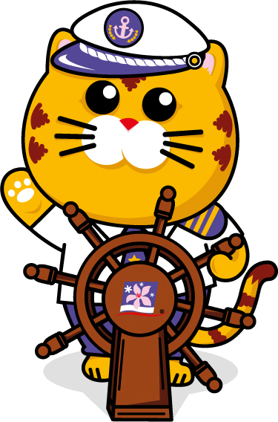
每人一碗
餐蛋公仔麵

自助餐區
焗肉醬意大利粉
鮮茄豬扒焗飯
燒沙嗲雞肉串
燒豬柳串
咖哩魚蛋
魚肉燒賣
上湯籮白
蒜香豬皮
紅豆糕
馬蹄糕

飲品(每人任選一支)
支裝維他奶/ 可口可樂/ 橙汁

* 以上內容及資料若有更改，本公司恕不另行通知。
All the above menu items are subject to change without prior notice.

